ТЕАТРАЛЬНАЯ ВИКТОРИНА
«ВСЯ ЖИЗНЬ-ТЕАТР»
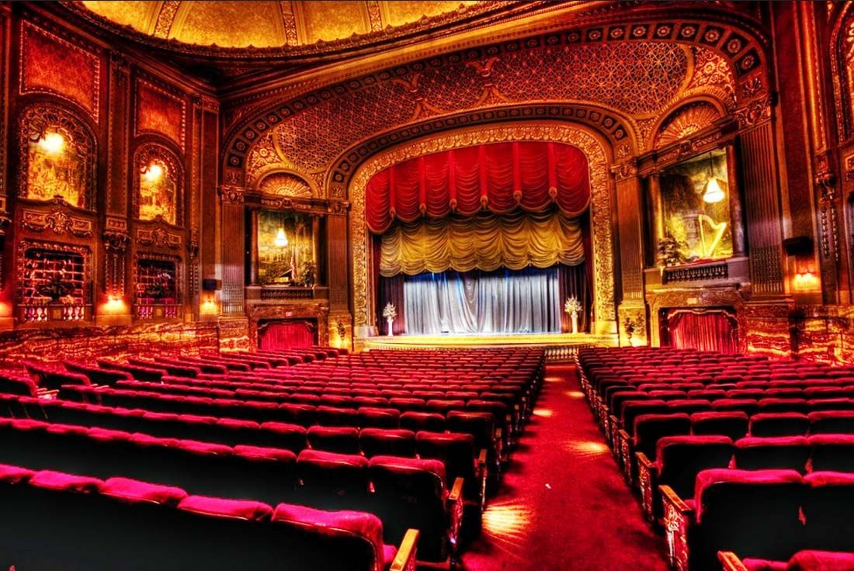
ДОРОГОЙ ДРУГ!
Целью данной викторины является выяснение знаний о театре. Вы ознакомитесь с видами театра и углубите свои знания в области литературы и искусства.
Чтобы набрать максимальное количество баллов и стать победителем викторины, нужно ответить правильно на все вопросы.
Успехов тебе!

Ф.И.О. участника_________________________________________________________
Класс __________
Руководитель _______________________________________________

«Что я знаю о театре».
Все ответы в этом оцениваются 3 баллами.

Вопрос 1. Какие виды театра вы можете назвать?
Ответ: ____________
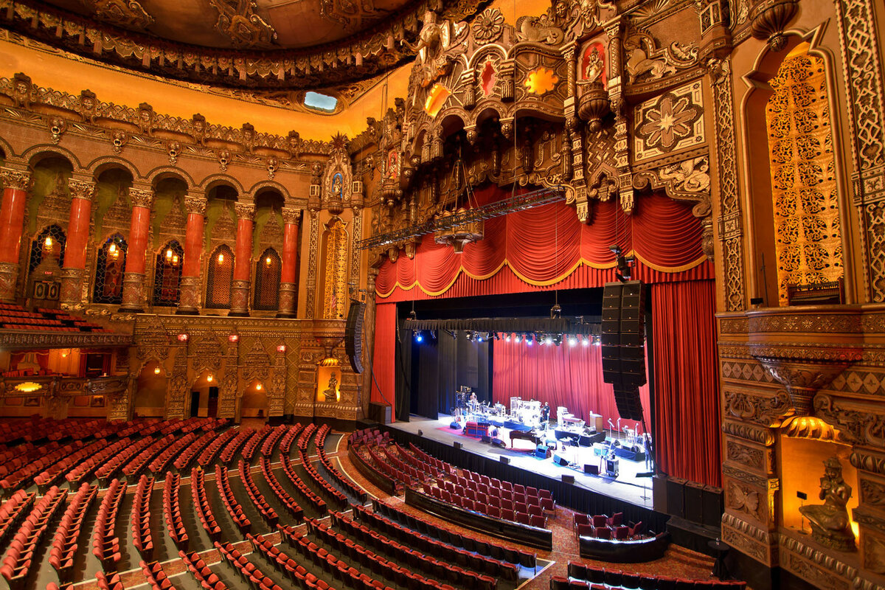
Вопрос 2. Как заканчивается афоризм: «Нет маленьких ролей, есть маленькие …?
А. Актеры.
Б. Драматурги.
В. Режиссеры.
Г. Зрители.
Ответ: ____________

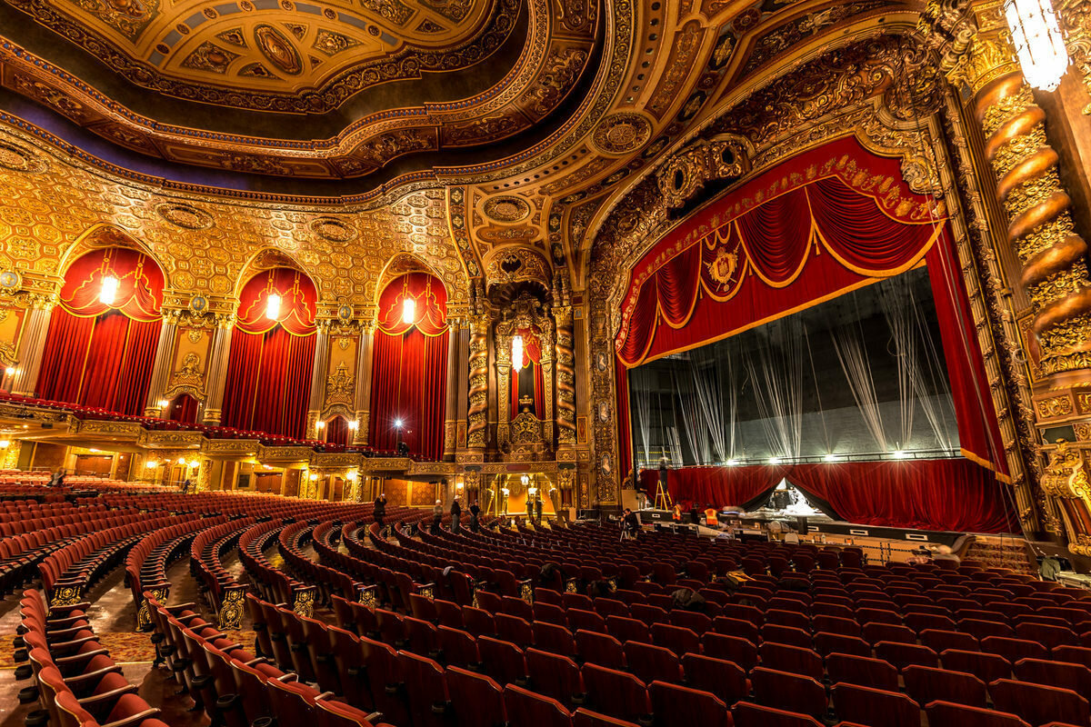
Вопрос 3. Как заканчивается афоризм одной из пьес А.Н. Островского «Свои люди - …»?
А. Споемся.
Б. Сочтемся.
В. Притремся.
Г. Созвонимся.
Ответ: ____________

Вопрос 4. Как частенько называют театральное училище при Государственном академическом малом театре?
А. Стружка.
Б. Пенек.
В. Щепка
Г. Фанерка.
Ответ: _____________
Вопрос 5. Какой театральной премии нет в нашей стране?
А. Золотая маска.
Б. Арлекин.
В. Гвоздь сезона.
Г. Золотой жук.

Ответ: _____________
Вопрос 6. Кого в 20 –х годах называли Великой босоножкой?
А. Айседору Дункан
Б. Анну Павлову.
В. Марту Грэм.
Г. Майю Плисецкую.
Ответ: ______________

Вопрос 7. Как называется обувь балерин?
А. Помпоны.
Б. Пуанты.
В. Сандалии.
Г. Сапоги.
Ответ: ________________________________
Вопрос 8. Как называется самодеятельное шуточно-юмористическое представление?
А. Кукурузник.
Б. Свекольник.
В. Капустник.
Г. Апельсинник.
Ответ: _________________________________
Вопрос 9. Как заканчивается крылатая фраза : « Театр есть искусство….»?
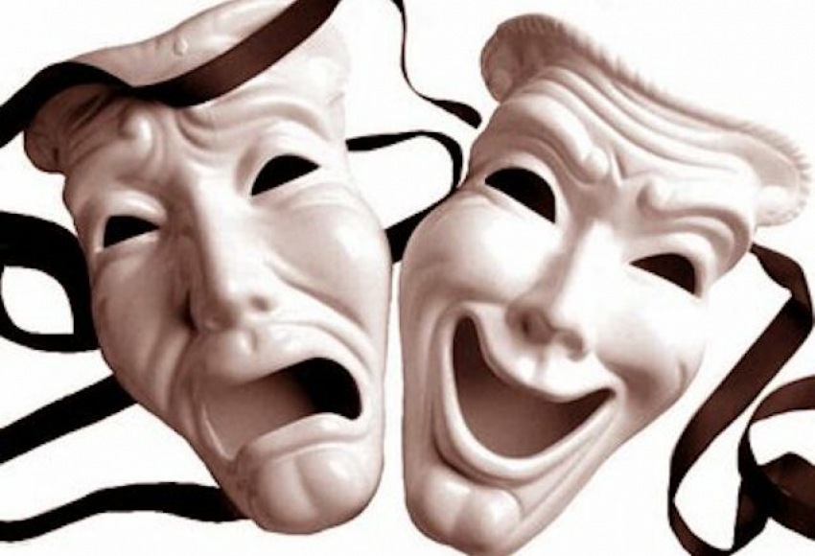
А. Изображать.
Б. Отражать.
В. Помогать.
Г. Копировать.
Ответ: __________________________________
Вопрос 4. Закончите шуточное определение оперы: « Опера – это когда человека убивают, а он еще…»?
А. Танцует.
Б. Поет.
В. Думает, петь или танцевать.
Г. Стоит.
Ответ: ___________________________________
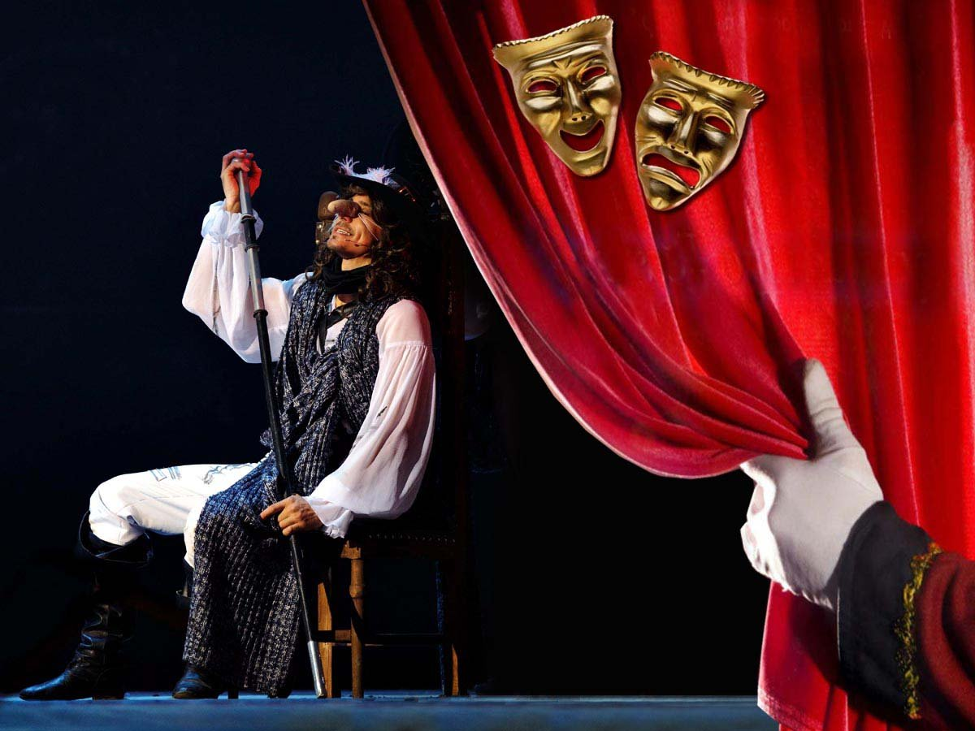Вопрос 10. Что по Станиславскому является продолжением вешалки?
А. Театр.
Б. Сцена.
В. Буфет.
Г. Гардероб.

Ответ: ____________________________________

Вопрос 11. Как называется известный театральный журнал?
А. Театральный огород.
Б. Театральный город.
В. Театральный блог.
Г. Театральная премьера.
Ответ: _____________________________________

Вопрос 12. Отгадайте загадку.
Там по сцене ходят, скачут,
То смеются, а то плачут!
Хоть кого изобразят,-
Мастерством всех поразят.
А. Балаган
Б. Комедия
В. Театр
Г. Кино.
Ответ: _____________________________________

Вопрос 13. Что означает слово «театр» в переводе с греческого языка?
А. Состязание
Б. Действие
В. Место для зрелищ
Ответ: __________________________________________________________

Вопрос 14. В какой стране родилось высокое искусство театра?
А. Италия
Б. Древняя Греция
В. Египет
Г. Испания
Ответ:___________________________________________

